ЗАЩИТИ СЕБЯ И БЛИЗКИХ – СДЕЛАЙ ПРИВИВКУ!

Надо или не надо прививаться от гриппа? На самом деле вопрос стоит совершенно иначе! Есть ли у вас возможность привиться от гриппа?
Грипп — смертельно опасная болезнь, вакцины от гриппа— эффективны и безопасны!

ГЛАВНЫЙ СОВЕТ: ИСПОЛЬЗУЙТЕ ИМЕЮЩУЮСЯ ВОЗМОЖНОСТЬ ЗАЩИТИТЬ СЕБЯ И СВОИХ ДЕТЕЙ ОТ ОПАСНОЙ БОЛЕЗНИ! ПРИВИВАЙТЕСЬ ОТ ГРИППА!

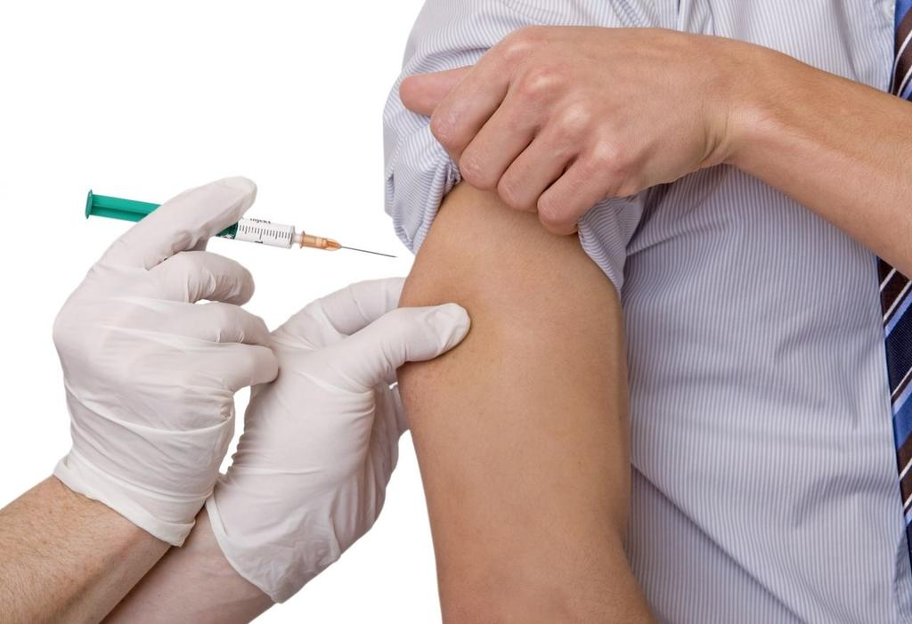
Вирусы гриппа каждый год разные. И вакцины от гриппа каждый год разные — их производство начинается лишь тогда, когда становится ясным, какие вирусы будут циркулировать в этом сезоне.
Вакцинация от гриппа не проводится детям до 6 месяцев. Тем важнее привить всех тех, кто может принести вирус в дом: родителей, няню, старшего брата, бабушек и дедушек.
Если ребенок старше 6 месяцев, его и можно и нужно прививать от гриппа. Прививку от гриппа можно делать одновременно (в один день) с другими плановыми, и вакцинами.
Если прививка от гриппа проводится первый раз в жизни ранее не болевшему гриппом ребенку, то, как правило, необходимо двукратное введение вакцины с интервалом в 4 недели; для последующих вакцинаций (в другие годы и другими вакцинными препаратами) достаточно будет одного введения.
Очень желательно делать прививку своевременно — до начала эпидемии и гриппа.

ПОМНИТЕ, ЧТО ДЛЯ ВЫРАБОТКИ ИММУНИТЕТА ТРЕБУЕТСЯ ОТ 7 ДО 20 ДНЕЙ.

